BẢNG BÁO GIÁ
Ngày: …/ …/ 20…
Số: S0101/TNHCM/01

Kính gửi: QUÝ KHÁCH HÀNG
Tel:
Mail:

Công Ty TNHH Thương Mại Dịch Vụ Kỹ Thuật Việt Nguyễn xin trân trọng gởi đến Quý khách hàng bảng báo giá các thiết bị như sau:
STT | Mã/  Code | TÊN THIẾT BỊ  / ĐẶC TÍNH KỸ THUẬT | SL | ĐVT | ĐƠN GIÁ  (VNĐ) | THÀNH TIỀN  (VNĐ)
1 | LC6000 | Máy sắc ký lỏng cao áp HPLC  Model: LC6000  Hãng sản xuất: SCION Instrument – Anh  Xuất xứ: HÀ LAN  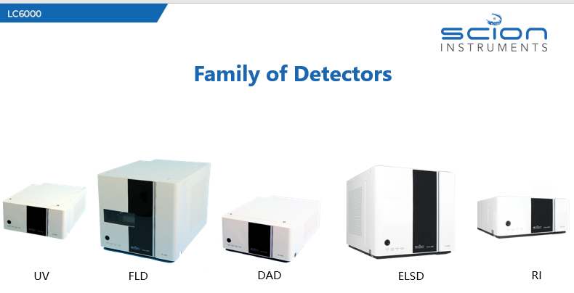  1. Đặc tính kỹ thuật:  - Hiệu suất gradient vượt trội và độ chính xác tốc độ lưu lượng tuyệt vời: Bơm Quaternary 6100 SCION có chế độ gradient áp suất thấp với tần số cao, High Frequent Mode (HFM), phù hợp với các ứng sắc ký nhanh có tốc độ dòng thấp. HFM với hệ thống điều khiển phản hồi thời gian thực tốc độ cao giúp triệt tiêu đáng kể xung chất lỏng cho khả năng tái lặp thời gian lưu vượt trội.  - Độ chính xác thể tích tiêm tuyệt vời và tồn dư cực thấp: Ống tiêm có độ chính xác cao mới cung cấp độ chính xác lượng tiêm tuyệt vời. Thể tích chết trong đường dẫn Autosampler SCION 6210 đã được giảm thiểu. Cùng với phương pháp bơm rửa ngoài thành kim, điều này giúp bộ lấy mẫu tự động chính xác vượt trội với khả năng tồn dư cực kỳ thấp  - Lò cột SCION 6310/6320 cung cấp các tích hợp làm mát chính xác dựa trên Peltier, mang lại các peak sắc nét với tính đối xứng cực đại tuyệt vời. Lò cột chứa ba cột phân tích 250 mm được gắn ID và được trang bị một cột bảo vệ.  - SCION 6000 Series HPLC là hệ thống sắc ký lỏng sự mạnh mẽ với chi phí vận hành thấp, hệ thống được thiết kế, sản xuất với vật liệu bền bỉ, chi phí bảo trì, thay thế phụ kiện tiêu hao thấp. Bên ngoài được làm bằng vật liệu chịu nhiệt, chịu hóa chất và chống tia UV. Các thành bên trong của các mô-đun được làm bằng vật liệu chống ăn mòn nhằm kháng độ ẩm và hóa hơi của dung môi. Lò cột kết hợp cảm biến rò rỉ dung môi và cảm biến khí để phát hiện rò rỉ. Cơ chế khóa cửa và tự động tắt khi thay thế đèn.  - Bộ điều khiển Compass CDS: HPLC Series 6000 cung cấp hỗ trợ đầy đủ thông qua CompassCDS, thêm điều khiển và tự động hóa công cụ đầy đủ, một bộ công cụ tích hợp, hiệu chuẩn và báo cáo đầy đủ và tuân thủ đầy đủ 21CFR11.  - Cơ chế rửa pít tông tự động giúp ngăn ngừa việc đọng muối phía sau bơm, bảo vệ hệ thống tránh hư hỏng. Bộ đuổi khí thể tích thấp làm giảm thời gian thanh lọc dung môi và giảm lượng dung môi sử dụng.  - SCION 6510 Organizer được thiết kế cho hoạt động đa chất lỏng và có thể chứa các kích cỡ chai khác nhau để phù hợp với các ứng dụng thông thường này.  Cấu hình bao gồm | 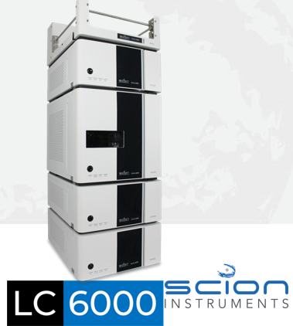  01 | Hệ thống
1.1 | H610-0101 | Hệ thống bơm 4 dung môi  Model: SCION 6100 (code: H610-0101)  - Hệ thống bơm piston kép.  - Vật liệu tiếp xúc với dung môi: Thép 316, ruby, sapphire, zirconia, PTFE, Carbon PTFE, PEEK, Vespel®.  - Điều chỉnh tốc độ nén dung môi bằng hệ điều chỉnh feedback thời gian thực.  - Áp suất:  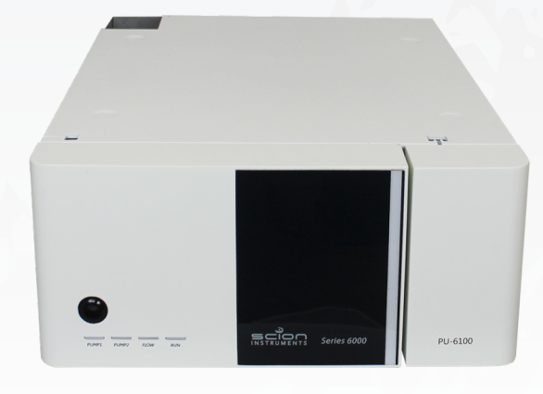  - 60 MPa (0.001 - 2.500 mL/ phút)  - 30 MPa (2.500 - 5.000 mL/ phút)  - Khoảng áp suất: 0.0 - 60.0 Mpa  - Tốc độ dòng: 0.001 - 5.000 mL/ phút.  - Khoảng tốc độ dòng khuyến nghị: 0.001 - 2.500 mL/ phút.  - Độ chính xác tốc độ dòng: Đo trong nhiệt độ môi trường không đổi 20 ° C, nước cất, áp suất bơm dung môi 30Mpa thì:  - ±2 µL (0.010 - 0.100 mL/phút)  - ±1 % (0.101 - 2.500 mL/ phút)  - Độ lặp lại tốc độ dòng (độ chụm của tốc độ dòng): RSD <0.05%  - Độ chính xác hiển thị áp suất :±5%  - Kích thước (HxWxD): 140 mm (5.5 in.) x 340 mm (13.4 in.) x 440 mm (17.3 in.)  - Trọng lượng: 16 kg (35.3 lb)  - Nguồn điện: 24VDC, 4.0A (max)  - Công suất tiêu thụ: 96W | 01 | Bộ | 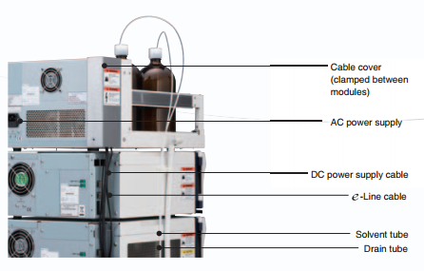  Bao gồm | Bao gồm
1.1.1 | H610-0111 | Bộ gradient 4 dung môi áp suất thấp và bộ trộn  Code: H610-0111  - Trộn dung môi: Bơm Quaternary, 4 loại dung môi.  - Hệ thống: Hệ thống điều khiển van điện từ.  - Gradient: tuyết tính, từng bước.  - Độ lặp lại Gradient: <0.15%  - Tỷ lệ trộn: 0-100% (1% mỗi bước)  - Độ chính xác thành phần trộn: ±0.5% (trong khoảng 5%-95%)  - Tốc độ dòng khuyến nghị: 0.04-1.8mL/ phút; <0.4mL/ phút với bộ trộn semi micro.  - Số chương trình được lưu trữ: 9  - Thời gian chương trình tối đa: 600 phút.  - Các thông số có thể thiết lập:  (1.) Thời gian  (2.) Tốc độ dòng  (3.) Tỷ lệ trộn dung môi  (4.) Đầu ra tín hiệu thời gian (Event Timer Output)  (5.) Dừng phân phối dung môi  (6.) Âm thanh báo | 01 | Bộ | Bao gồm | Bao gồm
1.1.2 | H610-0112 | Hệ thống đuổi khí 6 kênh  Code: H610-0112  - Số kênh: 6 (Bơm: 4 kênh; Bộ lấy mẫu tự động: 2 kênh).  - Tốc độ dòng tối đa: 5.0 mL/ phút  - Tốc độ dòng khuyến nghị: < 3.0 mL/ phút.  - Thể tích buồng degass: 480 µL không bao gồm ống đầu vào.  - Áp suất tối đa: 0,2 MPa * kênh dòng chảy trong bộ đuôỉ khí phải luôn duy trì áp suất âm không đổi.  - Vật liệu: Teflon® AF, PEEK, FEP, PPS (bao gồm thủy tinh). | 01 | Bộ | Bao gồm | Bao gồm
1.2 | SCION 6510 | Bộ organizer (Chứa dung môi)  Model: SCION 6510  - Bộ chứa dung môi cực lớn  - 6 chai 1 lít và 3 chai 500 mL  - Output Power – Đầu ra  1. Một bơm  2. Một bộ bơm mẫu tự động  3. Hai đầu dò: UV, UV-VIS, DAD, RI.  4. Một bảng điều khiển giao diện  5. Nguồn điện cấp/ Công suất: AC 100 V đến 240 V (50/60 Hz), 520 VA | 01 | Bộ | 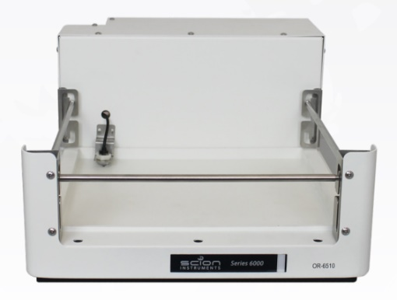  Bao gồm | Bao gồm
1.3 | H610-0201 | Hệ thống bơm mẫu tự đông  Model: SCION 6210 (code: H610-0201)  - Bơm trực tiếp  - Số mẫu chứa trên khay:  - 200 (lọ 1.5 mL)  - 128 (tùy chọn 4 mL)  - 288 (tùy chọn 96-well microplate)  - 1152 (tùy chọn 384-well microplate)  - Đặt mẫu tùy thuộc vào lọ / giá  - Thể tích Syringe:  - 100 µL (chuẩn)  - 500 µL, 1 mL, 2.5 mL (Tùy chọn).  - Có thể thiết lập tốc độ Syringe  - Cơ chế:  - Hướng X; chuyển động giá mẫu  - Hướng Y / Z; chuyển động kim  - Số lần bơm tối đa cho một mẫu 99  - Thời gian bơm tối đa 999.9 phút  - Nhiệt độ và độ ẩm: 4°C đến 35°C (non-condensing); 25 đến 85%  - Độ lặp lại thể tích bơm: <0.3% RSD (tiêm 10µL)  - Độ tuyết tính thể tích bơm: R2 0.999  - Độ chính xác thể tích bơm: ±0.8% (50µL n=10)  - Độ nhiễm bẩn Carryover: <0.003% RSD (10µL mẫu trắng sau đó 10µL methylparaben 60mg/100mL)  - Áp suất: 60 MPa  - Vật liệu: SUS316, PEEK, fluororesin, EPDM, Vespel®, UHMWPE  - Kích thước: 340W x 520D x 320H (mm)  - Trọng lượng: 23kg  - Nguồn điện: 24V DC, 2.1A  - Cổng giao tiếp ngoài: RS-422 | 01 | Bộ | Bao gồm | Bao gồm
1.4 | H610-0301 | Lò cột  Model: SCION 6310 (code: H610-0301)  - Hệ thống điều khiển gia nhiệt: Hệ thống tuần hoàn khí  - Khoảng nhiệt độ: 1°C đến 85°C (0.1°C mỗi bước)  - Độ chính xác: ±0.5°C  - Độ ổn định: ±0.1°C  - Tính năng an toàn: bảo vệ khi quá nhiệt (105°C)  - Khoảng nhiệt độ hoạt động: 4°C đến 35°C  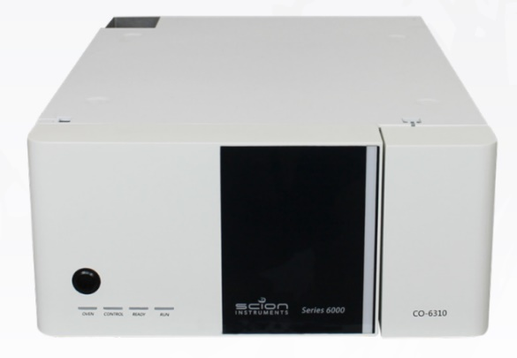  - Dung tích: chứa tối đa 3 cột 250 mm với cột bảo vệ.  Sensor báo rò rỉ dung môi: Hệ thống sẽ báo động nếu phát hiện rò rỉ  - Kích thước: 490.5W x 360D x 174H (mm)  - Trọng lượng: 13 kg  - Nguồn điện: AC100 to 240 V (50/60 Hz) | 01 | Bộ | Bao gồm | Bao gồm
1.5 |  | LỰA CHỌN ĐẦU DÒ:
1.5.1 | H610-0401 | Đầu dò UV  Model: SCION 6410 (code: H610-0401)  Hệ thống quang học: chùm tia kép  Nguồn sáng: đèn D2, đèn Hg cho kiểm tra bước sóng  Khoảng bước sóng: 190 nm – 600 nm  Độ rộng khe phổ: 8 nm  Độ chính xác bước sóng: ±2nm  Tốc độ thu dữ liệu: 0.5, 1, 10, 20Hz  Thông số  Khoảng nhiệt độ: 4 °C đến 35 °C (không ngưng tụ)  Khoảng độ ẩm: 25 % đến 85 % (không ngưng tụ)  Độ nhiễu: <1 x 10-5  Độ trôi: <2.5 x10-5  Khoảng autozero: 0.2 đến 2 AU  Độ lệch (Offset): 0 đến 2 AU, 0.001 mỗi bước.  Thể tích Cell: 14 µL  Độ chịu áp suất của Flow Cell: 14.7 MPa (không có ống đầu vào/ đầu ra)  Chương trình thời gian: Tối đa 600 phút, mỗi bước 0.1 m  Số bước tối đa: 50  Thiết lập các phép đo: đo bước sóng, Quá trình Baselien (chỉ cho các phép đo bước sóng đơn)  Sensor kiểm tra rò rỉ  Kích thước: 490W x 360D x 174H (mm)  Trọng lượng: 14 kg  Nguồn điện: DC 24 V, 2.5 A (max)/ 60 W  Giao tiếp: Controller Area Network (CAN). | 01  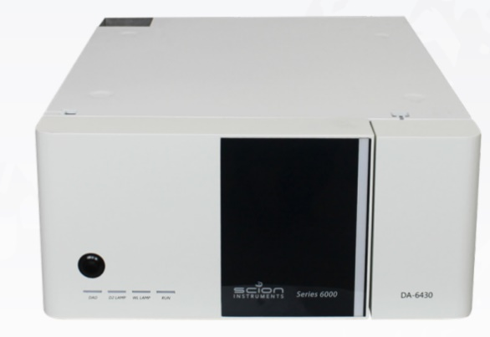 | Bộ
1.5.2 | H610-0403 | Đầu dò DAD  Model: SCION 6430 (code: H610-0403)  Hệ thống quang học:  - Hệ quang Ratio chùm tia đơn (tán sắc bằng cách tử nhiễu xạ)  - Nguồn sáng: Đèn D2, đèn W, đèn thủy ngân cho kiểm tra bước sóng.  - Khoảng bước sóng:  - 190 nm – 900 nm (chế độ đèn D2 và W)  - 190 nm – 400 nm (chế độ D2)  - 401 nm – 900 nm (chế độ W)  - Độ chính xác bước sóng: ±1nm  - Độ rộng khe: có thể lựa chọn 1 nm hoặc 4 nm.  - Thời gian đáp ứng: 0.01, 0.02, 0.05, 0.1, 0.5, 1.0, 2.0 giây (trong bước 7))  Thông số:  - Khoảng nhiệt độ: 4 °C đến 35 °C (không ngưng tụ)  - Khoảng độ ẩm: 25 % đến 85 % (không ngưng tụ)  - Bộ điều khiển nhiệt độ Cell nhiệt (tùy chọn): 40 °C, khoảng 4 °C đến 30°C  - Độ nhiễu: <0.5 x 10-5 AU  - Khoảng Autozero: 0.2 đến 2 AU  - Độ lệch (Offset): 0 đến 2 AU, 0.001 mỗi bước.  - Flow Cell: Quartz glass, SUS, nhựa Fluorocarbon  - Thể tích Cell: 13 µL  - Độ chịu áp suất của Flow Cell: 14.7 MPa (không có ống đầu vào/ đầu ra)  - Kích thước: 340W x 440D x 140H (mm)  - Trọng lượng: 14 kg  - Nguồn điện/ Công suất: DC 24 V, 3.5 A (max)/ 84 W | 01 | Bộ
1.5.3 | H610-0404 | Đầu dò huỳnh quang FL  Model: SCION 6440 (Code: H610-0404)  - Kích thước (LxWxH):440x340x280 mm  - Cân nặng: 25kg  - Nguồn điện: 100-240V (50/60 Hz) / 330VA  - Giao tiếp: E-line (RS242）、USB 2.0  - Nguồn sáng: Đèn Xe, đèn Hg để kiểm tra bước sóng  - Dải bước sóng:  - Bước sóng kích thích: 200 - 850 nm  - Bước sóng phát xạ: 250 - 900 nm  - Phổ kích thích: 15nm  - Phổ phát xạ: 15nm, 30nm ( Có thể lựa chọn  - Độ chính xác bước sóng: ±3nm  - Độ lặp lại bước sóng : ±0.5nm  - Thời gian ghi dữ liệu: 0.01, 0.02, 0.05, 0.1, 0.5, 1, 2 giây  - Độ rộng phổ: Ex: 15 nm, Em: 15, 30 nm ( có thể thay đổi )  - Độ nhạy: >3000 tỉ lệ S/N peak Raman của nước (Độ rộng phổ 30 nm, Ex=350 nm, TC=2 s, Phương pháp “Baseline”, “cell” chuẩn)  - Flow cell: 12μL; 1.0 Mpa  - Khoảng cài đặt nhiệt độ Flow Cell: 40º C (Lựa chọn thêm với Cell có thể điều khiển nhiệt độ, Nhiệt độ hoạt động 4 - 30º C)  - Chương trình thời gian: 9 bước; Lên tới 600 phút với bước tăng 0,1 phút với đèn Hg.  - Kiểm tra độ chính xác bước sóng: Đèn Hg (254nm), kiểm tra tự động.  - Vật liệu tiếp xúc ướt: Thạch anh, PEEK, SUS | 01 | Bộ | 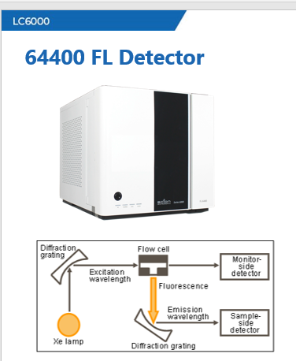
1.5.4 | 50000 | Đầu dò tán xạ ánh sáng bay hơi nhiệt độ thấp (Low-Temperature Evaporative Light-Scattering Detection)  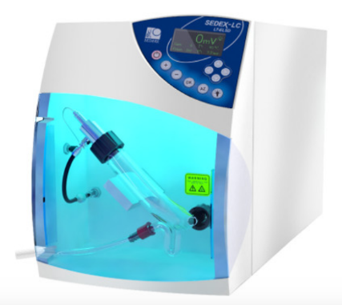  Model: SEDEX LT-ELSD LC (code: 50000)  Đầu dò dựa trên công nghệ độc quyền mang lại độ lặp lại, độ nhạy và độ chính xác cao.  Được thiết kế dễ sử dụng, hệ thống tinh vi, luôn đổi mới để cung cấp quang học và điện tử tốt nhất, với nhiều ưu điểm.  SEDEX LC phù hợp với phương pháp sắc ký lỏng tiêu chuẩn và có thể phát hiện hầu như tất cả các hợp chất, mà không cần đến nhóm chức như sắc ký thông thương. Ngoài ra, hệ thống có thể được điều khiển từ xa hoặc trực tiếp, Đầu dò được trang bị chế độ tắt từ xa đặc biệt để giảm thiểu chi phí tiêu hao và nâng cao tuổi thọ của hệ thống.  Sử dụng bộ bay dung môi ở nhiệt độ thấp giúp tối ưu hóa độ nhạy của các hợp chất bền nhiệt và bán bay hơi.  Bộ phun sương SEDEX HPLC chuyên dụng, duy nhất có thể sử dụng cho dòng dung môi từ 200µl đến 2ml/phút và thiết kế tế bào đo giảm thiểu việc mở rộng chân peak trong phân tích, giúp tăng độ nhạy.  Nhờ vào công nghệ SAGA (SEDEX Automated Gain Adjustement), SEDEX LC tự động điều chỉnh cài đặt khuếch đại tín hiệu để tránh hiện tượng bão hòa đầu dò, giúp tăng khoảng tuyến tính của hệ thống.  Điều khiển từ xa hoàn toàn: điều khiển khí, bộ gia nhiệt, bộ tách sóng quang và nguồn sáng có thể tự động tắt khi kết thúc một loạt các phân tích.  Đàu dò: Photodiode  Nguồn sáng: Ánh sáng LED xanh  Khoảng nhiệt độ: nhiệt độ phòng đến 100⁰C  Bộ phun mẫu: loại LC  Tốc độ dung môi rửa giải: 200µL đến 2ml/phút  Độ nhạy tiêu biểu: 5ng  Tín hiệu ngõ ra: 0-1Volt  Khuếch đại tín hiệu: 1 đến 7  Lọc nhiễu: Thuật toán số chuyên dụng.  Bộ khuếch đại tín hiệu: SAGA ((SEDEX Automated Gain Adjustment)  Tần số lấy tín hiệu: 40Hz  Màn hình và cài đặt: màn hình OLED và bàn phím  Phương pháp tắt đầu dò: tắt khí, nguồn sáng, gia nhiệt và đâu dò hoặc chế độ làm sạch đầu dò.  Kích thước: 250W x 530D x 330H (mm)  Giao tiếp: USB/RS-232 | 01 | Bộ
1.5.5 | H610-0405 | Đầu dò đo chỉ số khúc xạ RI  Model: SCION 6460 (Code: H610-0405 )  Kiểu Flow cell: Kiểu 2 buồn đo  Phương pháp đo: Kiểu đo lệch hướng.  Dải đo chỉ số khúc xạ: 1.00 – 1.75  Dải đo: 0.25 – 512 micro – RIU  Độ trôi: 0.2micro-RIU/h (1mL/min Nước tinh khiết, PURGE OFF)  Khoảng tuyến tính: ≥600micro-RIU  Độ nhiễu: ≤2.5nRIU (Nước tinh khiết, Thời gian ghi dữ liệu : 1.5sec)  Thời gian ghi dữ liệu: 0.1 , 0.25 , 0.5 , 1 , 1.5 , 2 , 3 , 6 giây  Điều chỉnh điểm không: Tự động điều chỉnh tất cả các điểm không  Khoảng tự động điều chỉnh điểm không: Toàn dải  Phạm vi sai lệch: 10 micro – RIU  Phạm vị cân bằng: 50nRIU  Đầu ra phù hợp: DC 0-1V  Độ nhạy: (2mV/micro-RIU, 8mV/micro-RIU)  Thể tích cell: 8 micro – L  Tốc độ dòng:  Thông thường: 0.2 – 3.0 mL/phút  Max: 10mL/phút (dung môi: nước tinh khiết)  Áp suất tối đa: 50kPa  Thể tích nội bộ:  Đầu vào Cell: ca. 60 micro – L  Từ Cell ra: ca. 600 micro – L  Tất cả(Từ Cell ra): ca. 670 micro – L)  Đầu ra tín hiệu: 0-10 mV/FS  Đầu vào: -  Đầu ra:  (1) READY (temperature control)  (2) LEAK  (3) ERROR (ROM, RAM, PARAMETER, HOME POSITION, OVER-HEAT,  OPTI.-BALANCE, INTENSITY)  Điều khiển nhiệt độ: TẮT, 30 – 50^{O} C (bước 1º C); Nhiệt độ cầu chì 77ºC  Cổng giao tiếp: USB  Chức năng hỗ trợ hoạt động: Không  Vật liệu tiếp xúc dung môi: Thép không gỉ 316, Teflon, Thủy tinh thạch anh  Nguồn điện: AC 100 to 240 V ±10%, 50/60Hz, 150VA max.  Tiêu thụ năng lượng:  Phụ kiện: Cáp nguồn, mã đơn, ống nối, cầu chì, hướng dẫn sử dụng | 01 | Bộ | 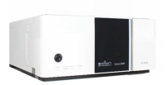
1.6 |  | USB-IF board | 01 | Bộ | Bao gồm | Bao gồm
1.7 |  | Phần mềm điều khiển và phân tích dữ liệu CompassTM Chromatography Data System (CDS);  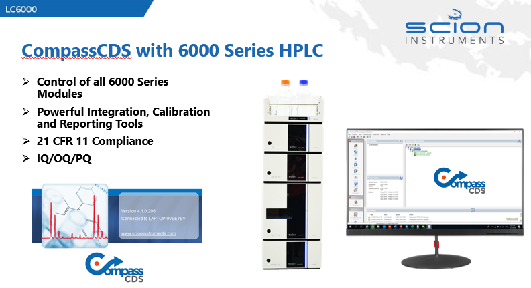  Phần mềm được thiết kế phù hợp với 2 tiêu chuẩn 21 CFR Part 11 của FDA và Annex 11 của EU-GMP (lựa chọn thêm). Với các chức năng chính:  - Quản người sử dụng và phân quyền (Access control)  - Lưu giữ, kiểm tra, truy suất các thao tác, thay đổi của người sử dụng (audit trail)  - Chức năng chữ ký điện tử (Electronic Signatures)  - Lưu trữ dữ liệu dài hạn (Long Term Data Storage)  Tương thích với Windows 7/10  Đơn giản và mạnh mẽ, cung cấp tính năng chính cho hệ thống HPLC, xử lý dữ liệu và tạo báo cáo.  Những tính năng chính bao gồm :  - Màn hình giao diện thân thiện  - Báo cáo và xử lý số liệu linh hoạt  - Chế độ bảo mật toàn diện  - Tóm tắt báo cáo hiệu quả  - Xác định được sự ổn định của hệ thống  - Chức năng theo dõi cột  - Có thể tùy chỉnh phần mềm cho các ứng dụng chuyên biệt  - Multimode print manager : Có thể xuất các dữ liệu báo cáo ra nhiều dạng file khác nhau: ASCII, PDF, EXCELL, hoặc AIA đơn giản hóa khả năng tính toán.  - Configuration Manager: Chức năng quản lý cấu hình thiết bị giúp cho người sử dụng dễ dàng tủy chỉnh cấu hình thiết bị.  - Experimental Deviation Compensation: Trong những trường hợp thiết bị và hệ thống có những thay đổi do các tác động bên ngoài. Chức năng Smarttime Update tự động duy trì thời gian chính xác tại nơi xuất hiện peak sắc ký, mà không cần thay đổi các thông số của thiết bị. Áp dụng cho toàn bộ hệ thống cũng như cho người sử dụng xác lập phương pháp.  - System suitability determination: Phần mềm hệ thống phù hợp xác định chất lượng của việc phân tích sắc ký, tính toán các thông số như: độ không đối xứng của Peak và ảnh hưởng của cột. Phần mềm có thể so sánh tổng quát với những nồng độ tiêm mà người sử dụng dự kiến từ đó xác định hoạt động tốt nhất để thu được tính toàn vẹn của kết quả đo.  - Column tracker function: chức năng theo dõi cột và cách sử dụng hệ thống cột, mỗi lần tiêm nó sẽ tự ghi lại. Điều này sẽ được lưu trong cơ sở dữ liệu, cung cấp toàn bộ lịch sử của việc sử dụng cột và hiệu năng của cột. | 01 | Bộ | Bao gồm | Bao gồm
1.8 |  | Máy tính và máy in  (Cấu hình phù hợp hiện nay)  - Máy tính để bàn:  - Core i5  - Ram 8GB/ HDD  - DVDRW  - Key + mouse / Dos Slim Factor  - Màn hình LCD 19 inch  - Chuột và bàn phím đồng bộ  - Máy in laserjet  - Máy in Laser đen trắng  - Tốc độ in đen trắng: 16trang A4/phút; | 01 | Bộ | Tự trang bị | Tự trang bị
1.9 |  | Cột phân tích  - 01 Cột phân tích C18 25cm x 4.6mm x 5µm | 01 | Bộ | Bao gồm | Bao gồm
1.10 |  | Hóa chất và dung môi (loại dùng cho HPLC)  - 01 hộp Cafein hoặc Methy parapen hộp 10 mg | 01 | Bộ | Bao gồm | Bao gồm
1.11 |  | Bảo hành – Bảo trì:  - Bảo hành 18 tháng đối với các bộ phận và thiết bị hỗ trợ còn lại theo tiêu chuẩn của nhà sản xuất  - Bảo trì miễn phí 2 lần trong vòng 12 tháng sau khi hết hạn bảo hành (định kỳ 6 tháng/ lần) |  |  | Bao gồm | Bao gồm
1.12 |  | Hướng dẫn sử dụng:  - Giới thiệu tổng quát về thiết bị và làm quen với phần mềm  - Hướng dẫn các phương pháp phân tích  - Hướng dẫn thiết lập đường chuẩn và tối ưu hóa phương pháp  - Hướng dẫn công việc bảo trì và các vấn đề kỹ thuật liên quan | 01 | Bộ | Bao gồm | Bao gồm
1.13 |  | Thiết lập hồ sơ IQ/ OQ theo tiêu chuẩn GMP/ GLP | 01 | Bộ | Bao gồm | Bao gồm
2 |  | Lựa chọn thiết bị và phụ kiện chuẩn bị mẫu:
2.1 | 257105451 | Bộ lọc chân không với phếu 300ml (có bình hứng 1 lít)  Code: BLS.1400.01  Nhà sản xuất: Biohall – Ấn Độ  Xuất xứ: Ấn Độ  Cung cấp bao gồm:  - Hoàn toàn làm bằng thủy tinh Borosilicate.  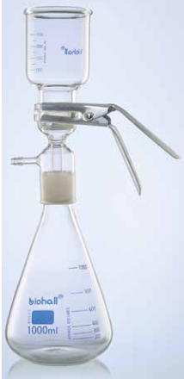  - Thiết kế với giá đỡ Bộ lọc và kẹp.  - Bình lọc chân không 1000 ml cổ nhám phù hợp với màng lọc đường kính 47mm  - Sản phẩm được kiểm tra các ứng suất có thể gây ra nứt kính và cả các vết bẩn có thể xảy ra trong khi xử lý ở mỗi bước để tạo ra chất lượng thủy tinhĐĩa lọc và bộ phận kết nối có thể được thay thế.  - Vệ sinh nhanh chóng, dễ dàng | 01 | Bộ
2.2 | Rocker 300 | Bơm hút chân không Rocker 300  Model: Rocker 300  Nhà sản xuất: Rocker  Xuất xứ: Đài Loan  Thông số kỹ thuật:  - Công suất 60 W  - Dòng điện tối đa: 0.3 A  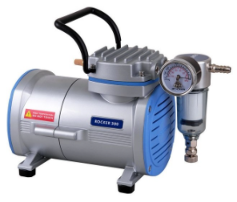  - Áp suất chân không 106mbar (-680mmHg)  - Lưu lượng hút 20 lít/phút  - Có bẫy hơi ẩm  - Có thể điều chỉnh chân không  - Có bảo vệ chống tràn  - Tốc độ vòng quay đông cơ 1450 RPM  - Mã lực: 1/8 HP  - Mức ồn: 50 dB  - Kích thước đuôi chuột: 5/16 inch (8 mm)  - Trọng lượng tịnh: 4.1 kg  - Kích thước (LxWxH): 26.8x13.5x20.4 cm  Cung cấp bao gồm:  - Bơm chân không Rocker 300  - Tài liệu hướng dẫn sử dụng | 01 | Bộ
2.3 | SFNY013045NA | Lọc syringe SFNY013045NA  Code: SFNY013045NA  Hãng: Membrane  Xuất xứ: Mỹ  Thông số kỹ thuật:  - Chất liệu: Nylon  - Kích thước lổ: 0.45 µm  - Đường kính: 13 mm  Cung cấp bao gồm:  01 hộp x 100 cái lọc syringe SFNY013045NA | 01 | Hộp
2.4 | MFNY047045 | Giấy lọc Nylon MFNY047045  Codel: MFNY047045  Hãng: Membrane  Xuất xứ: Mỹ  Thông số kỹ thuật:  - Chất liệu: Nylon  - Kích thước lổ: 0.45 µm  - Đường kính: 47 mm  Cung cấp bao gồm:  01 hộp x 200 tờ giấy lọc MFNY047045 | 01 | Hộp
TỔNG
Thuế VAT 10% |  |  |  |  |  | Bao gồm
TỔNG CỘNG
Bằng chữ:

ĐIỀU KIỆN THƯƠNG MẠI:
- Giá trên đã tính các khoản thuế và chi phí như: thuế nhập khẩu, vận chuyển, bảo hành chuyển hàng đến Bên Mua;
2. Quy cách hàng hóa: Thiết bị mới 100% , nguyên đai, nguyên kiện
3. Thời gian bảo hành:
- Thiết bị mới 100%, được bảo hành 12 tháng máy chính theo tiêu chuẩn của nhà sản xuất.
- Chế độ bảo hành không áp dụng đối với những lỗi do người sử dụng gây ra, phụ kiện, đồ thuỷ tinh, vật tư tiêu hao…
- Trung tâm Bảo hành:
- Tại HCM: Số N36, Đường số 11 - Tân Thới Nhất 17, Khu phố 4, Phường Tân Thới Nhất, Quận 12, Tp. HCM
Tel: 028.66 570570 – Mail: service@vietnguyenco.vn – Hotline: 0888. 663300
- Tại HN: Số 138 Đường Phúc Diễn, Phường Xuân Phương, Quận Nam Từ Liêm, Hà Nội
Tel: 024. 32 009276 – Mail: service@vietnguyenco.vn – Hotline: 0888. 663300
4. Thời gian giao hàng: Tùy thuộc thời điểm đặt hàng:
- Hàng có sẵn: Giao hàng từ 03 đến 05 ngày
- Đặt hàng: 06 – 10 tuần kể từ khi hợp đồng/ đơn hàng có hiệu lực;
5. Địa điểm giao hàng: PTN chủ đầu tư.
6. Thanh toán:
- Thanh toán: Tạm ứng 50% sau 07 ngày kể từ ngày ký hơp đồng – 50% còn lại trong vòng 10 ngày kế từ ngày bàn giao/ nghiệm thu/ thanh lý và xuất hóa đơn tài chính;
- Thanh toán bằng tiền mặt hoặc chuyển khoản bằng tiền đồng Việt Nam theo tỷ giá bán ra của Ngân hàng Ngoại Thương Việt Nam tại từng thời điểm thanh toán.
- Số tài khoản thụ hưởng: 041 0101 0022 700
Tại: Ngân hàng TMCP Hàng hải (Maritime Bank) chi nhánh Sài Gòn
Đơn vị thụ hưởng: Công ty TNHH Thương Mại Dịch Vụ Kỹ Thuật Việt Nguyễn
MST: 0 3 1 1 4 6 2 3 3 5
7. Thời hạn báo giá: Phiếu báo giá có giá trị trong vòng 30 ngày kể từ ngày ghi trên;

Rất mong được sự xem xét và ủng hộ của Quý khách hàng!
Mọi thông tin xin liên hệ:  - Nguyễn Ngọc Sơn (Mr.)  - H/P: 0824 66 44 22  - Tel: (028).66 570570 | (024).85871871  - Mail: son.nguyen@vietnguyenco.vn  sonvietnguyenvn@gmail.com | KHÁCH HÀNG XÁC NHẬN ĐẶT HÀNG  (Ký tên, đóng dấu)

